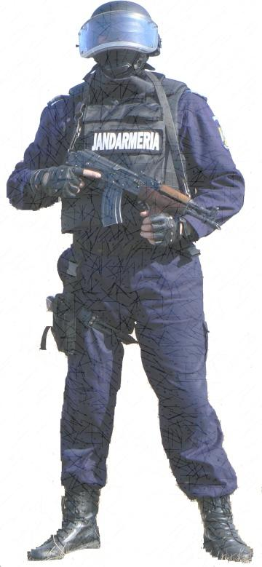
„ŞCOALA TA ÎN SIGURANŢĂ”

JANDARMII VĂ SFĂTUIESC:
* Când plecaţi de acasă, anunţaţi părinţii în legătură cu locul în care vă aflați şi evitaţi deplasările neînsoţiţi, mai ales la ore târzii!
* Evitaţi plimbările prin locurile slab iluminate!
* Luaţi-vă măsuri de siguranţă (anunţaţi familia sau prietenii) înainte de a invita acasă o persoană cunoscută întâmplător!
* Abordaţi un comportament decent şi o ţinută neprovocatoare pentru a nu incita la acostări şi comportamente deplasate!
* Nu vă lăudaţi cu banii şi bunurile pe care părinţii voştri le au în casă!
Hoţii vă pot lăsa fără ele!
* Aveţi grijă de lucrurile voastre. Nu le lăsaţi nesupravegheate sau neasigurate, deoarece pot tenta pe răufăcători, care vi le pot fura!
* Niciodată să nu deschideţi uşa necunoscuţilor, chiar dacă vă spun că sunt trimişi de părinţii voştri! Uşa trebuie să fie încuiată şi asigurată!
* Nu alertaţi fără motiv forţele de ordine!

JANDARMUL ESTE PRIETENUL VOSTRU!
Dacă sunteţi victima unor fapte antisociale sau aţi observat una, spuneţi părinţilor, învăţătorilor voştri sau primului jandarm pe care îl vedeţi!

O campanie susţinută de:
Inspectoratul de Jandarmi Judeţean Timiş
cu sprijinul Consiliului Judeţean Timiş,
prin Autoritatea Teritorială de Ordine Publică

INSPECTORATUL DE JANDARMI JUDEŢEAN „General Moise Groza” TIMIŞ
- Timişoara, str. Gh. Bariţiu, nr. 19-21
- Tel: 0256/222.229, Fax: 0256/230.894
- relatii_publice@jandarmeriatimis.ro
- www.jandarmeriatimis.ro
- Inspectoratul de Jandarmi Judeţean Timiş

